[متغیر ها و سطوح اندازه گیری آنها](http://spss-eviews.blog.ir/1394/10/15/%DA%A9%D8%A7%D8%B1-%D8%A8%D8%A7-SPSS)

جلسه دوم:

SPSS که در اصل بسته نرم افزار آماری برای علوم اجتماعی(STATISTICAL PACKAGE FOR THE SOCHIAL SCIENCES) است، برنامه ای بسیار توانمند می باشد. دانستن چگونگی استفاده از این نرم افزار به شما اجازه خواهد داد تا طیف وسیعی از عملیات آماری را انجام دهید. در تحلیل داده ها با استفاده از SPSS سه مرحله اساسی وجود دارد. نخست باید داده های خام را وارد کنید و آنها را در یک پرونده ذخیره نمائید. سپس باید تحلیل مورد نیاز را انتخاب نمائید. در نهایت خروجی نرم افزار را با توجه به [دانش آماریتان](http://spss-eviews.blog.ir/page/SPSS) بررسی کنید. در SPSS از چندین نوع پنجره استفاده می‌شود که مهم ترین این پنجره ها، پنجره ویرایشگر داده‌ها و پنجره مشاهده‌گر می‌باشد. **پنجره ویرایشگر داده ها** در واقع همان پنجره ای است که هنگام شروع نرم افزار مشاهده می شود؛ که شامل یک صفحه باز است که می توان داده های خام را در آن وارد کرد. **پنجره مشاهده گر** نیز برای نمایش نتایج تحلیل انجام شده بر روی داده ها استفاده می گردد. پنجره های دیگری نیز در SPSS استفاده می شود که در اینجا تنها به معرفی آنها می پردازیم:

پنجره ویرایشگر ساختار دستور (Syntax Editor Window)

پنجره ویرایشگر نمودار (Chart Editor Window)

پنجره ویرایشگر جدول اساسی (Pivot table Editor )

پنجره ویرایشگر متن برون داد (Text Output Editor )

**پنجره ویرایشگر داده ها**پس از اجرای نرم افزار، مانند شکل زیر ظاهر می شود. در این نرم افزار می توان داده های مربوط به 99999 متغیر و صدها هزار نفر را وارد نمود که در هر سطر داده های مربوط به هر نفر و در هر ستون داده های مربوط به یک متغیر را می توان وارد کرد.

[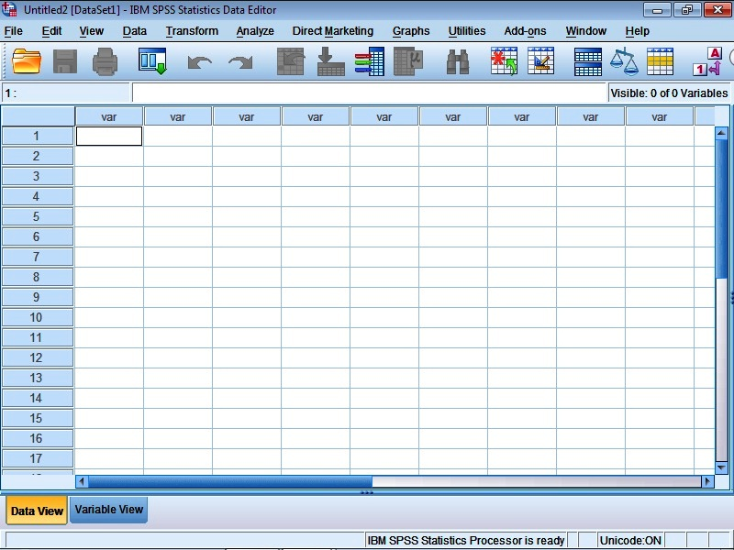](http://bayanbox.ir/info/4985538132460504944/03)

نکته ای که در اینجا باید به آن اشاره نمود بحث متغیر و سطوح مربوط به آن می باشد. همانطور که می دانید هر چه که از یک شخص تا شخص دیگر، از یک محیط تا محیط دیگر و از یک موقعیت تا موقعیت دیگر و از یک زمان تا زمان دیگر تغییر کند با نام متغیر خوانده می شود. حال به منظور اندازه گیری یک متغیر از یک مقیاس استفاده می شود که نشانگر ویژگی‌های داده هایی است که جمع آوری شده است و این مقیاس به طور کلی شامل چهار گروه مقیاس اسمی، رتبه ای، نسبی و فاصله ای می باشد. منظور از سطوح یک متغیر، گروه بندی هایی است که می توان در یک متغیر انجام داد. به عنوان مثال در متغیر جنسیت دو سطح مذکر و مونث وجود دارد که می تواند با کد های 1 و 2 نامگذاری شود و یا در متغیر دشواری یک آزمون می توان چندین سطح را از بسیار ساده تا بسیار مشکل ارائه نمود. پس از ورود به **پنجره ویرایشگر داده ها،** نرم افزار آماده دریافت داده های خام است که برای این کار اعداد را در خانه ها بنویسید و دکمه ENTER را بزنید. با اینکار مکان نما یک خانه به پایین می رود . به عبارت دیگر در SPSS نرم افزار داده ها را بر اساس متغیر ها دریافت می کند که شما برای وارد کردن به صورت نفرات یا پرسش نامه می توانید به جای دکمه اینتر از علامت های مکان نمای چهارجهت استفاده نمائید.